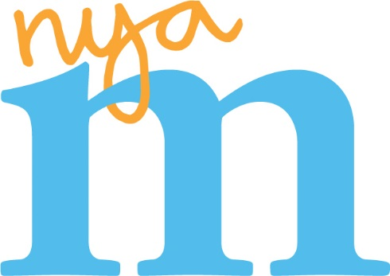 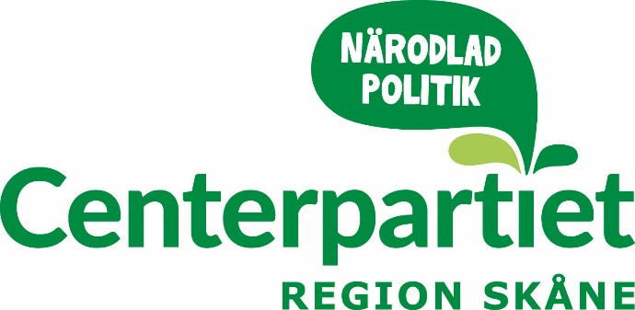
REGION SKÅNE
Interpellation
Till Henrik Fritzon (S), ordförande i regionstyrelsen.
Regionfrågan
Den 29 februari 2016 ska Indelningskommittén avge lägesrapport till regeringen om sitt arbete med att föreslå en ny indelning av Sverige i storregioner. Den 9 mars presenteras förslag till nya gränser. Inför offentliggörandet har det spekulerats friskt om hur regiongränserna ska dras, och det talas om alternativ som saknar tillräcklig förankring i Skåne. Till exempel motsätter sig Moderaterna och Centerpartiet en förändring av Region Skåne.
Mot denna bakgrund vill vi fråga Henrik Fritzon:
- Anser du att Skåne bör slås samman med andra län/regioner utan att det först underställs skåningarna i valet 2018?
- Vilken linje har Region Skåne haft i regionfrågan och hur har den förankrats mellan partierna och de skånska kommunerna?
- Varför har särskilda möten i regionfrågan inte hållits med kommunförbundet och länsstyrelsen?
- Vad vill Socialdemokraterna i Region Skåne? Anser S att Skåne ska slås samman med någon annan region, och i så fall med vilken?

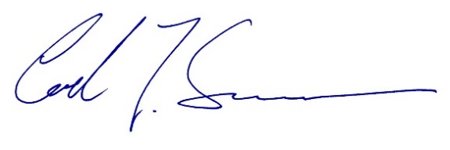
Moderaterna och Centerpartiet i Region Skåne, den 18 februari 2016
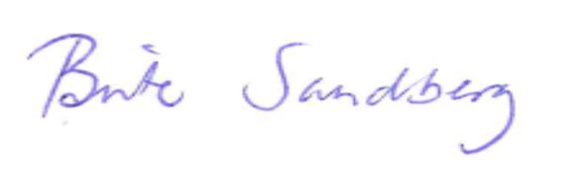

Carl Johan Sonesson (M) Birte Sandberg (C)

